**WAP2.0网页设计中的交互细节**

fuziyue

* **适配竖屏横向尺度，禁止出现横向滚屏**

　　常规QVGA机型竖屏状态下，14号字体，单行仅显示13.5个字。资讯频道的新闻短标题要控制在13字以内才能在一行以内完整显示。标题折行会造成在相同空间承载信息量减少；频繁的眼动容易引起视疲劳；在视觉上带来无序松散的感受。

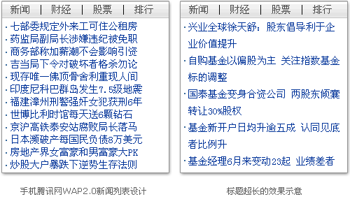

* **焦点跳转的频度**

　　对非触屏手机，在不影响功能交互的前提下，应尽量减少按键做功。不同的浏览器，通过五向键操纵焦点的跳转方式是有差异的。

　　在页面中放过多的图片，会增加按键次数。因为QQ浏览器中的设置项——“非链接图片”默认是“可选中”，即无论图片是否带链接都会获得焦点。

http://wsd.tencent.com/wp-content/uploads/2010/08/nokia-link-setting.png

　　UCWeb浏览器焦点跳转示意：

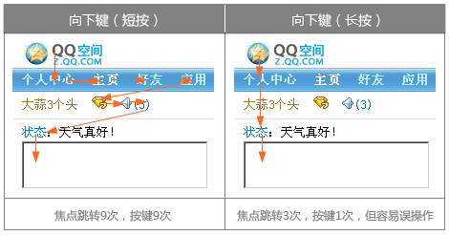

　　QQ浏览器焦点跳转示意:

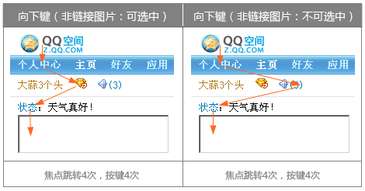

* **给予操作及时响应和恰当反馈**

　　WAP很大的弊端是：不能实现Ajax一样的局部刷新，也不能使用JavaScript进行前台输入校验等。不能调用lightbox或者自动消失的tips等方式，很难给予用户及时的响应和充分的反馈。WAP2.0的提示折衷处理为两类：

　　强提示



　　强提示一般用在提交较长篇幅的内容，提交全局设置，二次确认删除等不可撤销的动作等情形。直观的感受是，跳转到了一个新的页面。强提示页面除了反馈操作结果提示语以外，就只有确认操作或者一两个符合情境的回溯导航。这里所谓强提示，类似桌面端的模态对话框。

　　弱提示

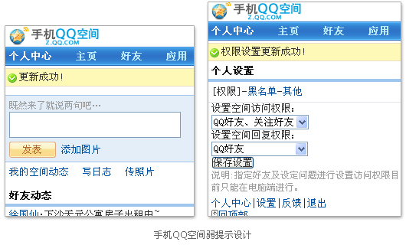

　　弱提示，一般应用于局部输入、局部设置等情形。之所以弱化，一方面能反馈用户的操作，另一方面又不打断用户在整个页面内可能进行的后续操作。直观的感受提示是在当前页刷新显示，并没有跳转。其实WAP是无法实现局部刷新的，只是表现上做了处理。

* **返回顶部**

　　返回顶部，业内曾有过讨论，但基本仅针对web页面[1]。对网页中“返回顶部”的诟病，大致可以归纳为：

　　１．对网站内容有干扰（视觉干扰/tab键无法跨越/页面朗读器/打印机无判断）；

　　２．返回顶部（“Back to Top”）措辞具有误导性，用户对“顶部”的认知是不固定的；

　　３．浏览器或键盘（home/page up）内建功能完全可以实现返回的功能。

　　手机端WAP页，由于手机硬件上没有内建功能（个别浏览器除外，qq浏览器支持快捷键返回顶部），焦点跳转的体验非常艰辛，门户等产品单页的大信息量导致页面过长。所以“返回顶部”的设计有其必要性。然而，将其放在哪里，怎么用都需要斟酌再三。很多WAP网站做了相关尝试，例如手机腾讯网旧版WAP2.0，手机新浪网炫彩版等。

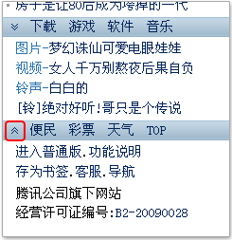

　　前一版手机腾讯网WAP2.0版页面，在标题栏左端有模块间快速跳转的控件，页面最下面的标题左端则是跳转到顶部的控件。跳转按钮带来的不良体验是，控件表现传达不出预期，点击率较低。五向键定位困难，尤其在鼠标形或轨迹球焦点切换方式下；跳转后，由于没有动画转场，初次体验模块跳转的用户会对跳转失去方位感（但回顶部可以明确认知）。

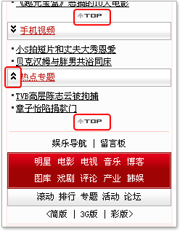

　　手机新浪网的“↑TOP”穿插在页面上中下部，分布较随机。视觉上，生硬嵌入了几行跳转链接，破坏界面的整体性，容易影响阅读的顺畅体验。

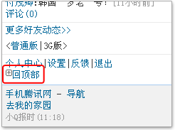

　　手机QQ空间 WAP2.0页底的回顶部，设计的很到位。左边的小图标和文字处理在同一个panel里，焦点切换时只会得到一次焦点。

　　仔细分析一下浏览行为模式和使用情境，什么原因驱动用户希望快捷地返回顶部。一般可推测出两种情形：当网页顶部有导航栏时，用户会希望浏览完整页面内容后，借由导航去往别的频道；另一种情形是页面顶部会有动态更新，需要用户关注（比如，手机QQ微博）。所以手机新浪网各频道页的设计，底部都会复现头部的导航，“↑TOP”的存在就显累赘了。

　　手机腾讯网WAP2.0交互设计中，规范了“返回顶部”的使用场合——仅在频道页的底部foot之上出现“返回顶部”。基于一个假设，用户返回顶部利用页面头部的导航切入其他频道。触屏版的手机腾讯网，因为触屏设备滚屏操作的压力很小，会谨慎用之。

　　返回顶部后，焦点应该到哪里

　　返回顶部后，焦点位置应该落在哪里？手机新浪网的处理方式是，跳转到页面第一个链接。手机腾讯网的处理方式是回到页面浏览的初始状态，即按两次向下键，页面才出现焦点。这个细节，个人认为手机新浪网的设计更到位。